様式第１号（第６条関係） 記入例
令和7年度防犯灯設置費補助金交付申請書

令和 年 月 日
豊 川 市 長 殿 記入しないでください

豊川町内会

申請者 住 所 豊川市諏訪１－１

代表者氏名 町内会長 豊川 太郎

下記のとおり防犯灯設置費補助金を交付してください。
記
交付申請額

円
太枠内は記入しないでください。
交付申請額の算出基礎

補助事業の目的及び内容

防犯のため防犯灯を 設置・移設・更新・撤去

補助事業実施予定期間

令和 7 年 ５月 １８日から令和 7 年 ６月 ２０日まで

備考
新設 １灯 （防犯灯のみ １ 灯・支柱を含む 灯）
移設 灯 （防犯灯のみ 灯・支柱を含む 灯）
更新 １灯 （防犯灯のみ １ 灯・支柱を含む 灯）
撤去 １灯
添付書類
１ 防犯灯設置場所一覧表
２ 防犯灯設置場所略図
業者の見積書の写しを添付してください。
３ 補助事業に係る見積書

防犯灯設置場所一覧表 記入例
維持方法 □ 連区 ☑ 町内会
 | 設 置 場 所 | 設置予定年月日 | 防犯灯の種類 |  | 設 置 方 法
 | 設 置 場 所 | 設置予定年月日 | 工事前 | 工事後 | 設 置 方 法
１ | 豊川市  諏訪１丁目１  電柱番号  ５０コ１００ | 7年5月30日 | LED  ・  蛍光灯白熱灯 | LED  ・  蛍光灯白熱灯 | ☑新設（防犯灯のみ・専用の支柱付）  - 移設（防犯灯のみ・専用の支柱付）  - 更新（防犯灯のみ・専用の支柱付）  - 撤去
２ | 豊川市  諏訪１丁目１  電柱番号  ５０コ００１ | 7年5月30日 | LED  ・  蛍光灯白熱灯 | LED  ・  蛍光灯白熱灯 | - 新設（防犯灯のみ・専用の支柱付）  - 移設（防犯灯のみ・専用の支柱付）  □更新（防犯灯のみ・専用の支柱付）  ☑撤去
３ | 豊川市  諏訪２丁目３  電柱番号  ５６ナ０７８ | 7年6月10日 | LED  ・  蛍光灯白熱灯 | LED  ・  蛍光灯白熱灯 | - 新設（防犯灯のみ・専用の支柱付）  - 移設（防犯灯のみ・専用の支柱付）  ☑更新（防犯灯のみ・専用の支柱付）  - 撤去
４ | 豊川市  電柱番号 | 年 月 日 | LED  ・  蛍光灯白熱灯 | LED  ・  蛍光灯白熱灯 | - 新設（防犯灯のみ・専用の支柱付）  - 移設（防犯灯のみ・専用の支柱付）  - 更新（防犯灯のみ・専用の支柱付）  - 撤去
５ | 豊川市  電柱番号 | 年 月 日 | LED  ・  蛍光灯白熱灯 | LED  ・  蛍光灯白熱灯 | - 新設（防犯灯のみ・専用の支柱付）  - 移設（防犯灯のみ・専用の支柱付）  - 更新（防犯灯のみ・専用の支柱付）  - 撤去
６ | 豊川市  電柱番号 | 年 月 日 | LED  ・  蛍光灯白熱灯 | LED  ・  蛍光灯白熱灯 | - 新設（防犯灯のみ・専用の支柱付）  - 移設（防犯灯のみ・専用の支柱付）  - 更新（防犯灯のみ・専用の支柱付）  - 撤去
７ | 豊川市  電柱番号 | 年 月 日 | LED  ・  蛍光灯白熱灯 | LED  ・  蛍光灯白熱灯 | - 新設（防犯灯のみ・専用の支柱付）  - 移設（防犯灯のみ・専用の支柱付）  - 更新（防犯灯のみ・専用の支柱付）  - 撤去
８ | 豊川市  電柱番号 | 年 月 日 | LED  ・  蛍光灯白熱灯 | LED  ・  蛍光灯白熱灯 | - 新設（防犯灯のみ・専用の支柱付）  - 移設（防犯灯のみ・専用の支柱付）  - 更新（防犯灯のみ・専用の支柱付）  - 撤去
９ | 豊川市  電柱番号 | 年 月 日 | LED  ・  蛍光灯白熱灯 | LED  ・  蛍光灯白熱灯 | - 新設（防犯灯のみ・専用の支柱付）  - 移設（防犯灯のみ・専用の支柱付）  - 更新（防犯灯のみ・専用の支柱付）  - 撤去
10 | 豊川市  電柱番号 | 年 月 日 | LED  ・  蛍光灯白熱灯 | LED  ・  蛍光灯白熱灯 | - 新設（防犯灯のみ・専用の支柱付）  - 移設（防犯灯のみ・専用の支柱付）  - 更新（防犯灯のみ・専用の支柱付）  - 撤去
※防犯灯の種類は、新設の場合の工事前、撤去の場合の工事後は記載不要です。
防犯灯設置場所略図 記入例
N

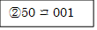
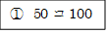
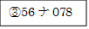
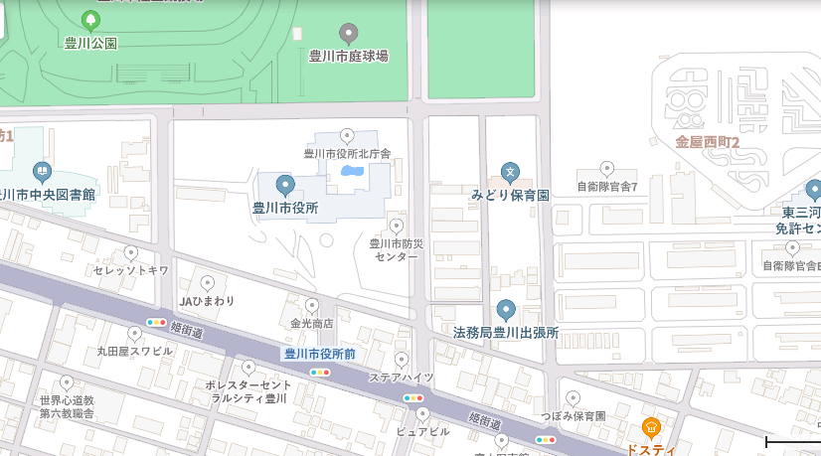

※住宅地図等に電柱位置、番号を記したもので
代用可とします。
（手書きも可です。）

注 電柱（ＮＴＴ柱）に取り付ける場合は、電柱番号を記入してください。
※住宅地図等を印刷したものに電柱番号等を書き込んだもので可とします。
様式第３号（第９条関係） 記入例

令和7年度防犯灯設置費補助金実績報告書

令和 年 月 日
豊 川 市 長 殿 記入しないでください。

豊川町内会

申請者 住 所 豊川市諏訪1丁目１
人権生活安全課で記入します。
代表者氏名 町内会長 豊川 太郎

令和 年 月 日付け７豊人生安指令第 号で補助金交付決定通知のあった防犯灯設置費補助事業について、下記のとおり実施しました。
記
交付決定額

円
精算額

円
補助事業の内容及び成果
太枠内は記入しないでください。
防犯灯の設置により犯罪の防止を図った。
補助事業実施期間

令和 年 月 日から令和 年 月 日まで

備考
新設 灯 （防犯灯のみ 灯・支柱を含む 灯）
移設 灯 （防犯灯のみ 灯・支柱を含む 灯）
更新 灯 （防犯灯のみ 灯・支柱を含む 灯）
撤去 灯
添付書類
業者の領収書の写し・設置工事前後の現場がわかる写真を添付してください。

１ 防犯灯設置費の領収書の写し
２ 防犯灯設置工事後の現場がわかるもの（写真等）
確認者氏名 人権生活安全課交通安全防犯係 主事

防犯灯設置費補助金請求書 記入例
令和 年 月 日
豊川市長 殿 記入しないでください。

豊川町内会

住 所 豊川市諏訪1丁目1
人権生活安全課で記入します。
代表者氏名 町内会長 豊川 太郎

令和 年 月 日付け７豊人生安達第 号で確定通知のあったことについて、下記のとおり請求します。

記

請求金額 円

明細 円× 灯＝ 円

太枠内は記入しないでください。

下記口座名義人に受領を委任しましたので、下記の口座へ振込んでください。
金融機関名
市民協働国際課に提出した令和7年度口座振込依頼書（地域活動交付金）と同じ口座へ振込の場合、口座情報の記入は不要です。
銀行・金庫・組合 店

普通・当座 | 口座番号
口座名義人名（フリガナ）

